La Federación de Familias para la Paz y Unificación Mundial fue fundada por el Reverendo Sun Myung Moon y su esposa Hak Ja Han en julio de 1996 en Washington DC, sobre la base de un movimiento espiritual iniciado en 1954.

Somos una federación de familias que trabaja para **establecer un mundo de paz y unidad** entre personas, razas y religiones realizando el ideal de amor tal y como está explicado en el Principio Divino, la enseñanza principal del Movimiento de Unificación.

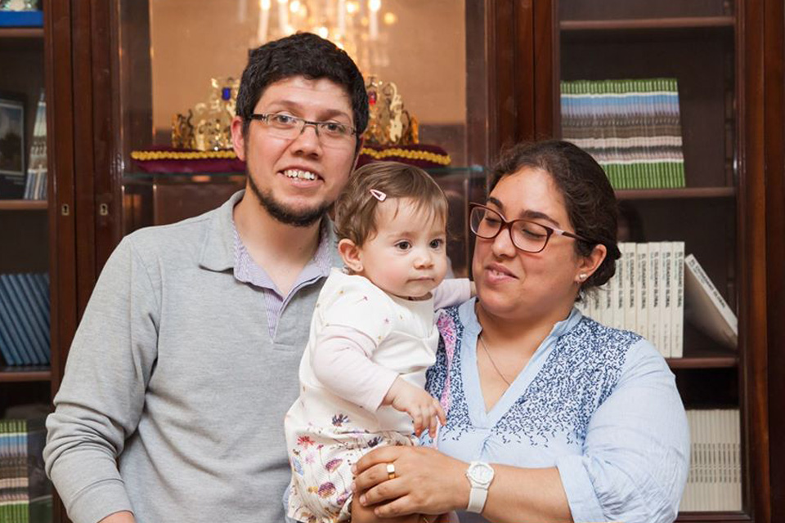La Federación de Familias cree que la paz llegará al mundo cuando logremos que la paz y la armonía sean el centro de nuestras familias. Como un mundo en pequeño, en la familia aprendemos a amar a los mayores amando a nuestros padres, aprendemos a abrazar a la humanidad abrazando a nuestros hermanos y hermanas, y aprendemos a cuidar de los más jóvenes cuidando de nuestros hijos.

**La familia es el fundamento para una sociedad moral y justa, para una nación unida y armoniosa, y para un mundo de paz y amor. La familia es la fuente de la vida y del amor.**

Hoy día es un hecho ampliamente aceptado que la renovación de la sociedad debe pasar necesariamente por la renovación de la familia.

La Federación, por tanto, cree que la transformación de nuestras familias se logrará cuando el verdadero amor inspirado por Dios dé un nuevo sentido a las relaciones familiares y las relaciones de familia con la sociedad y el mundo.

